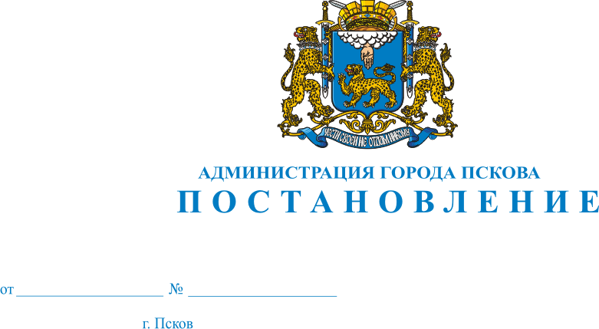
695
29.03.2013 г.
Об отказе в предоставлении разрешения
на отклонение от предельных параметров
разрешенного строительства объектов
капитального строительства по адресу:
город Псков, ул. Рокоссовского, 40а

В целях обеспечения прав и законных интересов физических и юридических лиц, совершенствования правового регулирования в сфере градостроительных и земельных отношений, в соответствии со статьей 40 Градостроительного кодекса Российской Федерации, на основании протокола публичных слушаний и заключения о результатах публичных слушаний от 05 декабря 2012 года, рекомендаций Комиссии по землепользованию и застройки города Пскова от 21 февраля 2013 года, руководствуясь статьями 32, 34 Устава муниципального образования «Город Псков», Администрация города Пскова
ПОСТАНОВЛЯЕТ:
1. Отказать в предоставлении разрешения на отклонение от предельных параметров разрешенного строительства объектов капитального строительства по адресу: город Псков, ул. Рокоссовского, 40а, для строительства двух 16-ти этажных жилых домов на отдельном земельном участке КН 60:27:0080107:122, площадью 8308+/-32 кв. м, в связи с поступившими замечаниями и возражениями жителей домов №№ 34, 40 по улице Рокоссовского.

2. Опубликовать настоящее Постановление в газете «Псковские Новости» и разместить на официальном сайте муниципального образования «Город Псков» в сети Интернет.
3. Контроль за исполнением настоящего Постановления возложить на заместителя Главы Администрации города Пскова Можаева А.М.

Глава Администрации
города Пскова И.С. Чередниченко

